今日动态
第二周 9月18日 星期三 晴
- 晨间来园
今天来园23人，中三班。
-户外活动-
今天我们在自选材料区进行户外游戏，孩子们变得越来越勇敢啦！
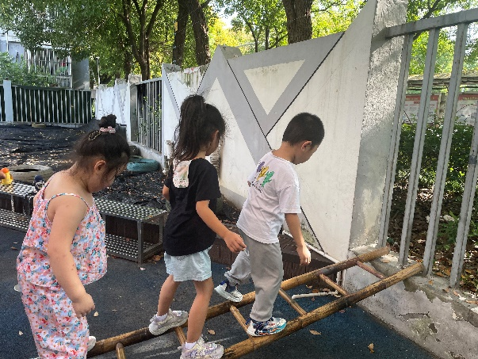 | 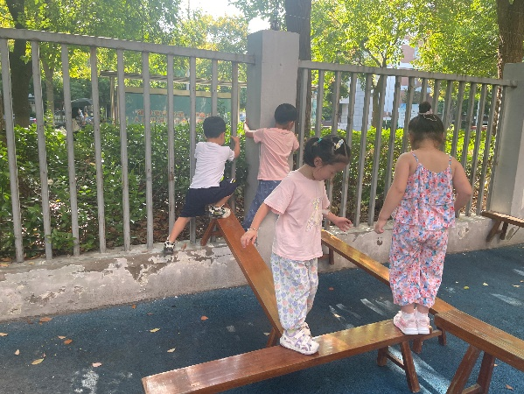
看我们排排队慢慢地走在梯子上。 | 小朋友们都在找一个路线自己走。
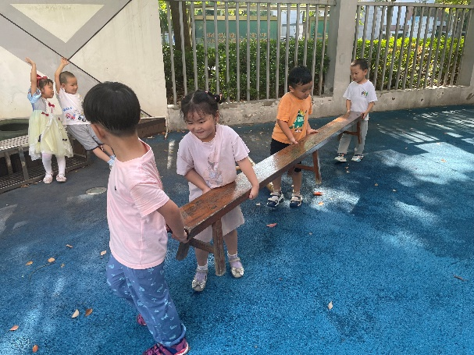 | 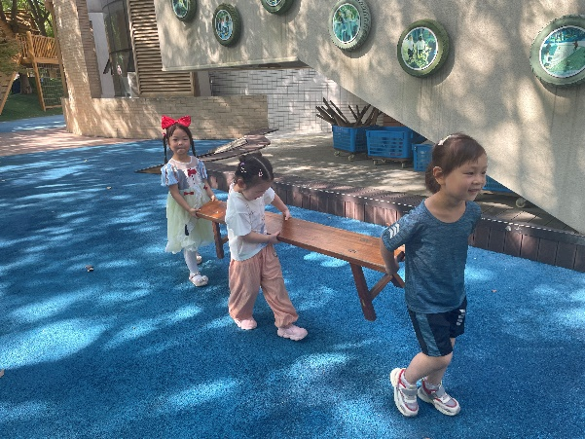
这个长椅子需要四个小朋友一起搬呢。 | 看我们三个女孩子力气多大！
-区域活动-
区域游戏开放啦，小朋友们选择了自己喜欢的区域进行游戏啦，看看我们多认真啊！
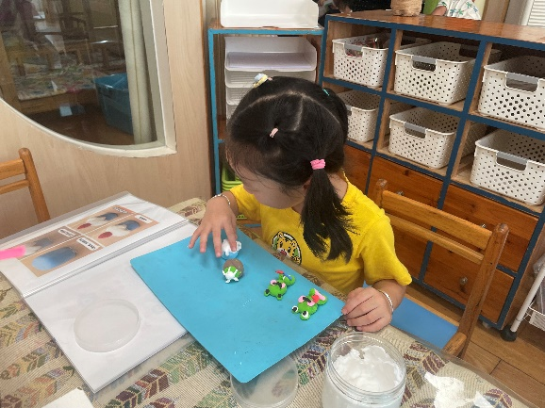 | 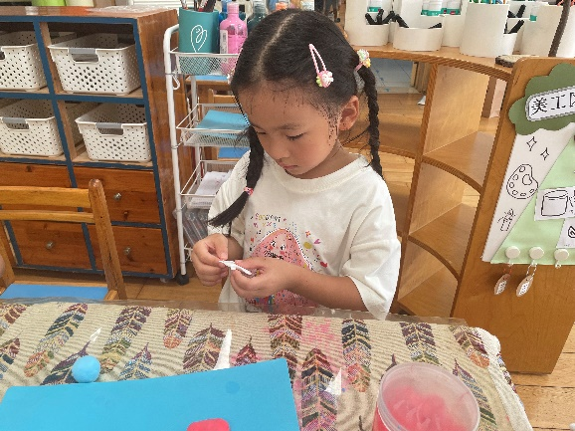
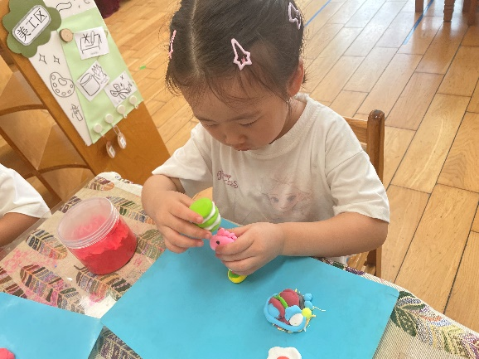 | 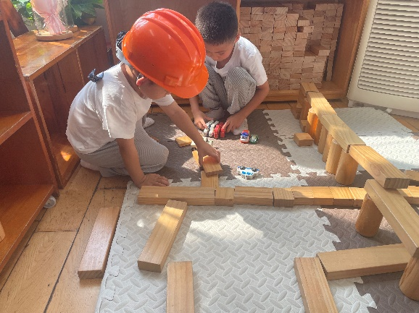
-温馨提示-
- 中秋来临，明天学校里会举办中秋游园活动，小朋友可以穿着美丽的汉服、新中式等古风衣服来学校哦~~另外衣服午睡时不方便的话可以再带一件舒适的衣服中午睡觉的时候换哦！
- 班级植物角因为王浩宇、陶奕然、陶奕颖、徐言昊、李云皓、赵锦泽、李一诺、孙晨希、许思冉、常佳怡、吴可馨、沈子煜、刘雨琦、万钰彤、喻梓悦小朋友们带来的植物变得越来越丰富多彩啦！还没有带植物的小朋友明天带来哟！
-
在一起的点滴都值得记录
我们｜大三班｜在一起

